Marco Di Giovanni

A.A.A.Angelica

a cura di Maria Livia Brunelli

inaugurazione venerdì 16 dicembre alle 18

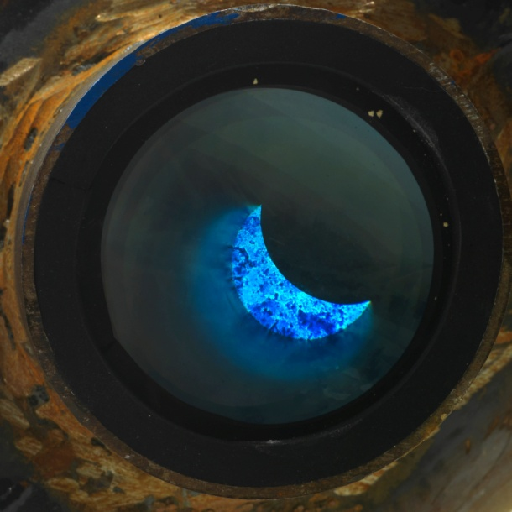

In occasione del Cinquecentenario della pubblicazione dell’ “Orlando Furioso" di Ludovico Ariosto, in concomitanza con l'importante mostra di Palazzo dei Diamanti, la MLB Maria Livia Brunelli ha chiesto ad alcuni artisti di confrontarsi con la lettura del poema, per approfondire un aspetto di esso che ciascuno sentisse fortemente legato alla propria poetica. Dopo Giovanna Ricotta e Stefano Bombardieri, a concludere il ciclo è la mostra di Marco Di Giovanni, che ha ideato un allestimento di sottile suggestione e poesia che non mancherà di stupire ed emozionare i visitatori.
Il progetto espositivo ruota attorno a due temi fondamentali: nella prima sala le donne guerriere del poema; nella seconda la forte fascinazione esercitata dalla Luna.

Angelica e Bradamante sono il simbolo del nuovo ruolo che ha assunto la donna nel Rinascimento, ma allo stesso tempo devono lottare con una mentalità ancora molto legata ai privilegi maschili: entrambe bellissime, la prima è esperta in magia e "premio" per il cavaliere più valoroso, la seconda è una guerriera innamorata che sconfigge ad armi pari i cavalieri più valorosi.
Di Giovanni inquadra la figura di Angelica, nel suo essere oggetto del desiderio da ottenere in premio, in quella categoria di donne, spesso bellissime ma molto sfortunate, che l’attualità ci mette davanti agli occhi tutti i giorni leggendo le ultime pagine dei giornali, quelle donne che propongono se stesse attraverso annunci come appunto “A.A.A. Angelica”. Di Giovanni le ha contattate a partire proprio da quegli annunci, e ha chiesto loro di posare per un ritratto, richiamando la tradizione del nudo pittorico che in secoli più pudici ha spesso visto donne di vita usate come modelle.
Una operazione apparentemente dissacrante, che in realtà è pienamente “cortese” nell’accezione medioevale del termine, perché nobilita la donna fino a farla diventare donna-angelo, “angelicata” appunto, dando l’impressione, dice l’artista, di “svanire inafferrabile e liquida, riferimento al fatto che uno dei trucchi di Angelica per sfuggire ai suoi contendenti è diventare trasparente”.
Bradamante invece sarà realmente presente in mostra come una contemporanea incarnazione di Artemide, dea della caccia ma anche protettrice della verginità e della pudicizia: in tutto il poema si difende da attacchi di uomini meschini e violenti per amore del suo Ruggero. In mostra i suoi panni saranno indossati da una bellissima ragazza adolescente in carne ed ossa, alta e forte, che, per tutta la durata dell'inaugurazione, sovrasterà incurante gli astanti battendosi in un duello ideale ma fragoroso di clangori metallici.

Nella seconda sala invece protagonista è la Luna, il corpo celeste celebrato dal poema come simbolo del rovesciamento di tutto quello che avviene sulla Terra: l’unico luogo in cui non esiste la follia, che invece domina il mondo, perché tutti vanno alla continua ricerca di ciò che non possono ottenere.
Non ci sono parole migliori di quelle di Marco Di Giovanni per raccontare questa seconda parte dell’esposizione: “La parete principale sarà dominata da un’installazione con 46 taccuini Moleskine, uno per ogni canto del poema, tutti aperti sulla pagina del planisfero suddiviso in fusi orari; ma la follia ci fa perdere ogni coordinata spazio-temporale, come accade ad Orlando che vaga per il mondo a destra e a manca, nudo, sradicando alberi, senza distinguere neanche il giorno dalla notte”.
Così l’artista, a matita, ha aggiunto su ogni planisfero segni mimetici rispetto alla stampa, in modo da creare un caos irrazionale che confonderà confini e continenti.
“Ma due strutture metalliche presenti nello stesso ambiente saranno la nostra salvezza – spiega l’artista-. Lo spettatore si troverà davanti ad una tubatura di ferro grezzo arrugginito di circa due metri che sembra piantarsi nel muro per poi continuare oltre. Guardando dentro un piccolo oblò della struttura, comparirà magica e leggera una lontana e piccola luna azzurra che si muove instabile a seconda del punto di vista da cui la guardiamo.
Spinti da impulso ‘astolfiano’, vorremmo raggiungerla quella luna, custode del senno di Orlando, ma per innalzarci l'unico Ippogrifo nei paraggi è una seconda struttura ferrosa a pavimento....quasi una pedana, se non che il suo piano è leggermente obliquo rispetto al terreno. Salendoci sopra l'equilibrio è più precario: qui un sistema ottico ci fa sprofondare verso il cuore della terra che gira vorticoso, facendoci rivivere l’emozione di Astolfo che, prima di lanciarsi verso la luna, ha dovuto affrontare gli Inferi...”.
Entrambe le sculture vivono del forte contrasto tra la rudezza dell'esterno rugginoso e la delicata volatilità della visione mobile e tridimensionale dei paesaggi interni.
Se avremo recuperato il senno, ci accorgeremo allora che nascosto nel caos di linee della composizione delle Moleskine, lo stesso Ariosto ci ha osservato sin dall'inizio della nostra avventura, col suo sguardo bonario e, come sempre, ironico.

" (...) il “Furioso” è un libro unico nel suo genere e può – quasi direi deve – esser letto senza far riferimento a nessun altro libro precedente o seguente; è un universo a sé in cui si può viaggiare in lungo e in
largo, entrare, uscire, perdercisi.… Ariosto sembra un poeta limpido, ilare e senza problemi, eppure resta misterioso: Nella sua ostinata maestria a costruire ottave su ottave sembra occupato soprattutto a nascondere se stesso".

(tratto da “Italo Calvino racconta l’Orlando Furioso”)

La mostra gode del Patrocinio del Comitato Nazionale per le celebrazioni del V Centenario per le celebrazioni dell’ “Orlando Furioso” e del Patrocinio del Comune di Ferrara.

MLB – Maria Livia Brunelli Home Gallery Corso Ercole I d’Este, 3 – Ferrara . Dal 16 dicembre al 26 marzo 2016, il sabato e la domenica dalle 15 alle 19, gli altri giorni su appuntamento (mlb@mlbgallery.com; 346 7953757)

